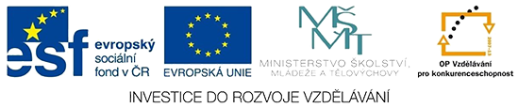

VY_32_INOVACE_14_INFORMATIKA_5_SLOŽKY_TESTČ.7
Dětský domov, Základní škola a Střední škola, Duchcov, příspěvková organizace
Registrační číslo: CZ.1.07/1.4.00/21.0559
Petr Velvarský

SLOŽKY- TEST Č. 7

Napiš následující postupy tykající se SLOŽKY:

VYTVOŘENÍ

OTEVŘENÍ

ODSTRANĚNÍ

PŘEJMENOVÁNÍ

ZMĚNA IKONY

SKRYTÍ

ODKRYTÍ

vše možno vyzkoušet na PC!!!

